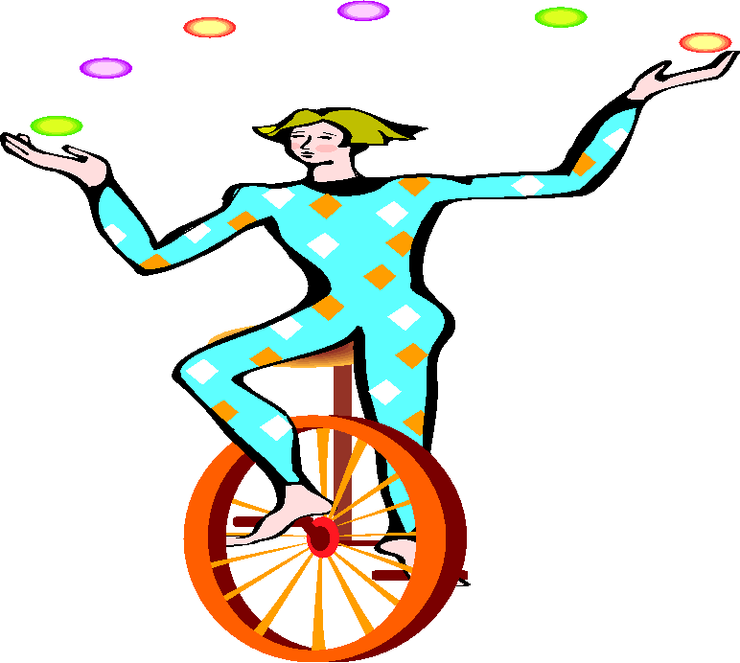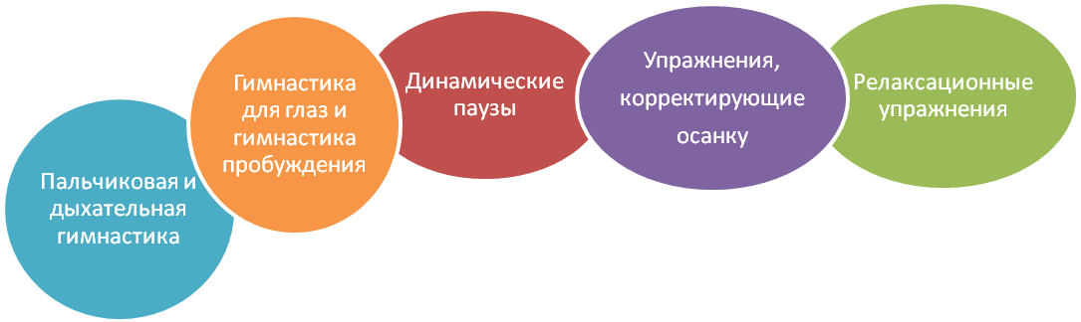

Муниципальное бюджетное дошкольное образовательное учреждение
детский сад общеразвивающего вида №19 х. Лосево
муниципального образования Кавказский район.

Воспитатель Крохина О.А.
«Оздоровительная работа в дошкольном образовательном учреждении»
Автор:
В работе раскрыты основы построения воспитательно-образовательной работы в ДОУ с использованием оздоровительных технологий, описаны современные подходы к оздоровительной работе с детьми дошкольного возраста. Представлен практический материал: упражнения, игры, пословицы, поговорки, загадки, рекомендации для родителей.

«Деньги потерял – ничего не потерял.
Время потерял – много потерял.
Здоровье потерял – всё потерял».
(русская народная пословица)

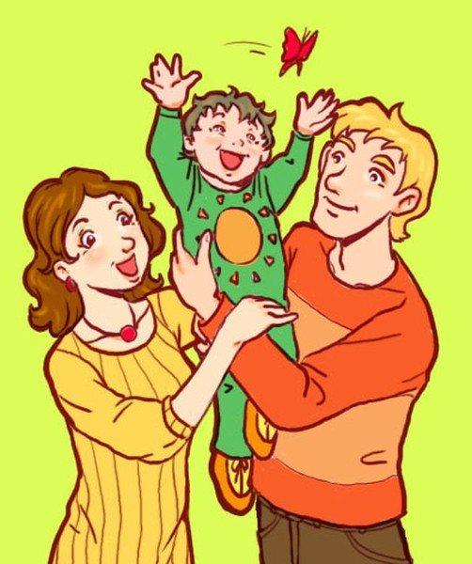

« Забота о здоровье ребёнка – это не просто комплекс санитарно-гигиенических норм и правил….и не свод требований к режиму, питанию, труду и отдыху. Это, прежде всего, забота с гармоничной полнотой всех физических и духовных сил, и венцом этой гармонии является радость творчества».

В. А. Сухомлинский

Актуальность выбранной работы определена особой социально-экономической и социально - гигиенический ситуацией в стране: по данным РАМН РФ, в последнее десятилетие отчётливо наблюдаются тенденции к ухудшению здоровья и физического развития детей.
Здоровье – совокупность физических, психических и социальных качеств человека.
Физическое развитие – один из наиболее важных показателей здоровья ребёнка. Именно в детском возрасте формируется костно-мышечный аппарат, заканчивается развитие всех систем органов. Поэтому правильная организация занятий, оптимальное чередование разных видов деятельности оказывает большое внимание на работоспособность, утомляемость и в целом на функциональное состояние всего организма. Один из приёмов, способствующих снижению утомляемости, - использование физкультминуток. Их цель – поддержать умственную и физическую работоспособность на высоком уровне.
Следующий важный критерий здоровья – психофизическое состояние ребёнка. Детский сад - не только учреждение, куда он ходит на протяжении нескольких лет, но ещё и особый мир, и в котором он проживает значительную часть своей жизни, где радуется и огорчается, принимает различные решения, выражает чувства, формирует мнение, отношение к кому или чему-либо. Положительные эмоции выступают залогом психического здоровья.
Здоровье ребёнка можно считать достигнутой нормой, если он:
- в физическом плане – умеет преодолевать усталость;
- в – социальном – коммуникабелен, понимает юмор, сам умеет шутить, позволяет действовать в оптимальном режиме;
- в интеллектуальном – проявляет хорошие умственные способности, любознательность, воображение, самообучаемость;
- в нравственном, эмоциональном – уравновешен, способен удивляться и восхищаться.
Здоровье ребёнка – самое ценное, что может быть у его родителей. Согласно современной государственной доктрине здоровье детей – это ценность для нашей страны в целом. Но реальность такова, что с каждым годом здоровых детей становится всё меньше. Одним из фактором является то, что подавляемая часть родителей концентрирует своё внимание на лечебных процедурах, упуская из виду ценность профилактических мероприятий.
Причин этому множество:
- интенсивный, изматывающий стрессами темп современной жизни
- поглощённость современных родителей работой
- низкий уровень физической культуры в семье, в быту.
Общеизвестно, что оздоровление – понятие междисциплинарное, комплексное. Здоровье и основная на нём жизненная целостность организма должны стать точкой приложения усилий не только медиков, но и педагогов.
В связи с вышесказанным, главной целью моей работы является формирование здоровья детей. Именно в этом направлении планомерно осуществляю оздоровительные и профилактические мероприятия, основанные на соблюдении санитарно-гигиенического режима.

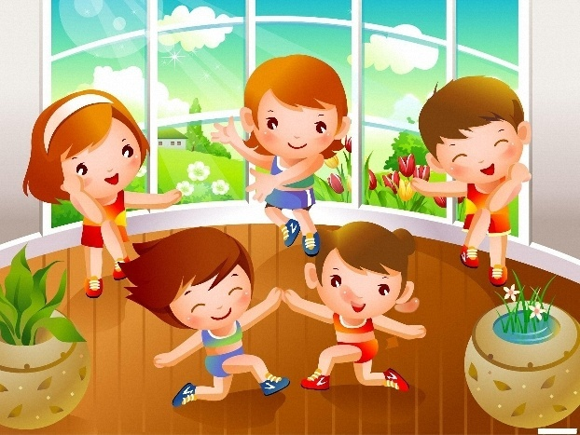

Организация здоровьесберегающей
среды в ДОУ
В своей работе я опираюсь на научно-практическое направление одним из автором и зачинателем, которого был Ю. Ф. Зимановский под названием «Развивающая педагогика оздоровления». Рассмотрим несколько черт:
- здоровый ребёнок – идеальный эталон и практически достижимая норма детского развития
- здоровый ребёнок рассматривается в качестве целостного телесно - духовного организма
- оздоровление – это совокупность лечебно-профилактических мер, форма развития, расширения психофизиологических возможностей детей
- работа по развитию здоровья не может полноценно вестись исключительно медицинскими методами
- ключевым принципом оздоровительно-развивающей работы с детьми является индивидуально - дифференцированный подход.
Оздоровительная направленность в моём педагогическом процессе обеспечивается соблюдением следующих моментов:
- гигиена нервной системы ребёнка во время занятий образовательного цикла
- наличие действующей модели организации образовательного процесса, учитывающей состояние здоровья ребёнка и его индивидуально личностные особенности
- четко выраженная оздоровительная направленность физкультурных занятий за счёт введения таких обязательных компонентов, как дозированность нагрузок, создание ситуаций эмоционального «всплеска», использование специальных оздоровительных подвижных игр, элементов лечебных дыхательных гимнастик и других технологий оздоровления.
Для построения всей жизнедеятельности детей в детском саду я беру в основу, прежде всего, заботливое отношение, создание спокойной, уютной и доброжелательной обстановки. Повышена эффективность оздоровительной работы.
Чтобы грамотно организовать воспитательно-образовательный процесс соблюдаю следующие правила:
- объём и содержание информации соответствуют возрастным особенностям детей
- чётко соблюдаю режим и сетку занятий
- даю детям возможность переключатся при признаках переутомления
- проявляю гибкость в ходе занятий
- учитываю, что ребёнок дошкольного возраста может находиться в статичном положении не более 5-7 минут.
Для оптимизации двигательной активности учитываю индивидуальные особенности, уровень детей, правильную организацию двигательного режима детей в течении дня; на занятиях применяю разнообразные формы организации двигательной активности. Повышаю активность детей на отдыхе посредством введения его разнообразных форм (досугов, праздников, развлечений).

Дыхательная гимнастика

Остановимся подробнее не такой оздоровительной технологии, как дыхательная гимнастика. Рассмотрим сначала, что такое дыхание.
Дыхание – это важнейший физиологический процесс, происходящий автоматически рефлекторно. Процесс дыхания, который осуществляется дыхательными центрами нервной системы, состоит из трёх фаз: выдоха, паузы, вдоха.
Начальная фаза дыхания – выдох.
Дыхательная пауза следует за выдохом. Она является переходной фазой. Нормальным считается дыхание, в котором участвует весь дыхательный аппарат. Оно является смешанным или гармонично-полным.
Нижнее или успокаивающее дыхание. В нём участвуют нижние отделы лёгких.
Среднее или укрепляющее дыхание. В нём участвуют средние отделы лёгких.
Верхнее или радостное дыхание. В нём участвуют верхние отделы лёгких.
Существует также особое ритмическое дыхание. Оно выполняется во время ходьбы.
Дыхательная система детей несовершенна: дыхательные пути узкие, а слизистая оболочка, их выстилающая, очень нежная, легко воспаляющаяся, даже под действием пыли. При воздействии негативных факторов и без того узкие ходы становятся ещё хуже, ребёнку становится трудно дышать.
Правильное дыхание – необходимое условие полноценного физического развития. Следует обратить внимание на то, как дышите вы и дети, и всячески стараться сохранить у ребёнка врождённую способность к правильному дыханию.
Я придерживаюсь мнения многих физиологов, которые утверждают, что дышать правильно надо учить! Для этого необходимо научить ребёнка глубокому выдоху для хорошей очистки лёгких и улучшения их снабжения кислородом. Необходимо обращать внимание детей на то, что дышать нужно через нос. Правильное носовое дыхание – условие здоровья ребёнка, профилактическое средство против тонзиллитов и респираторных заболеваний. Не менее важно в обучении правильному дыханию, является научить ребёнка сморкаться не через обе ноздри, а поочерёдно. Во время прогулок полезно учить ребёнка медленно вдыхать и ещё медленней выдыхать носом, а также при быстрой ходьбе и медленном беге.
Дыхательная гимнастика играет значительную роль в процессе оздоровления и закаливания дошкольников.
Для успешного овладения этой гимнастикой необходимо соблюдать основные правила:
- дышать надо с удовольствием, так как положительные эмоции сами по себе имеют значительный оздоровительный эффект
- необходимо концентрировать внимание на дыхательном упражнении, что увеличивает его положительное воздействие
- дышать надо медленно, это необходимо для насыщения организма кислородом
- выполнять каждое упражнение не дольше, чем оно доставляет удовольствие
- дышать надо носом
- все упражнения выполнять естественно, без усилий и напряжения
- привести свой организм в состояние глубокого расслабления
- воздух должен входить и выходить из лёгких одной непрерывной струёй.
Каждое дыхательное упражнение состоит из 6 этапов:
- Принять позу и зафиксировать её.
- Расслабиться.
- Сосредоточиться на предстоящем упражнении, воспроизвести в памяти и обдумать его основные элементы.
- Сделать глубокий вдох.
- Выполнить дыхательное упражнение.
- Отдохнуть после упражнения, сменив позу.
В младшем и среднем дошкольном возрасте активно использую общеразвивающие упражнения для рук, плечевого пояса и туловища в сочетании со звуковой гимнастикой, начиная с исходного положения «стоя», «сидя», «лёжа на спине», «стоя на четвереньках».
В старшем дошкольном возрасте постепенно возрастает нагрузка на опорно-двигательный аппарат и другие системы организма. Для этого я ввожу в упражнения круговые, рывковые движения рук, повороты и наклоны в стороны, повороты вокруг себя, использую различные индивидуальные пособия.
Комплексы дыхательной гимнастики смотрите в приложении.

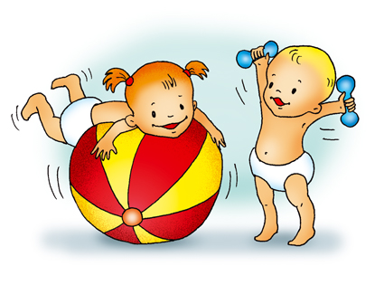

Пальчиковая гимнастика
В народной педагогике действие руками – один из ведущих методов образовательной работы. Очень важно максимально включить мелкие движения пальцев в повседневную жизнь ребёнка – всё это развивает моторику, которая влияет на речевую и мыслительную деятельность детей.
Использование пальчиковой гимнастики предполагает выполнение следующих правил:
- пальчиковые игры необходимо использовать систематически, ежедневно
- место имеет значение, главное – интерес ребёнка
- длительность упражнения зависит от эмоционального отклика детей – не заставляйте их выполнять упражнения насильно.
Формирование мелкой моторики у детей ведётся в трёх направлениях:
- самомассаж и специальные игры-упражнения для развития мелких движений пальцев
- приобретение навыков самообслуживание, обучение умению целенаправленно управлять движениями в бытовых ситуациях
- формирование моторики в специально-организованной деятельности на занятиях, с использованием настольных и подвижных игр.
У детей дошкольного возраста довольно часто наблюдается задержка в развитии речи, хотя они и здоровы. Чтобы повысить работоспособность коры головного мозга, улучшить артикуляционные движения, подготовить руку к письму необходимо систематически тренировать движения пальцев и всей кисти рук, которые выступают важнейшим фактором в развитии ребёнка.
Пальчиковую гимнастику начинаю проводить с младшего возраста, провожу индивидуально или с подгруппой, в любой удобный отрезок времени в течение дня: во время утренней гимнастики, физкультминуток, в свободное время утром и после сна по 2-3 минуты. Особенно рекомендую проводить гимнастику с детьми, имеющими речевые проблемы.
Наиболее часто использую в работе пальчиковую гимнастику стихотворного ритма, которая помогает поставить правильное дыхание, развить речевой слух. Особенно нравится детям такая гимнастика, как: «Дом и ворота», «Гости», «Кто приехал?». Нравится детям и то, что они имеют возможность проводить пальчиковую гимнастику, выступая в роли ведущего, он чувствует ответственность и дорожит тем, что именно ему я поручила эту роль. Это является, своего рода, мотивацией детей.

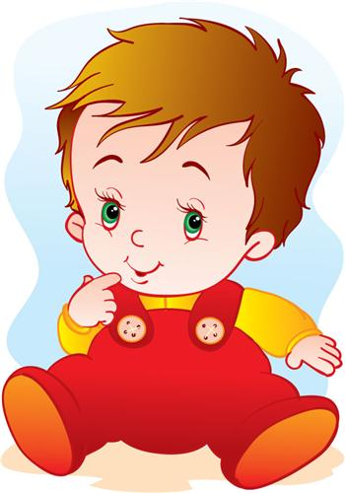

Пальчиковая гимнастика для детей дошкольного возраста

Дом и ворота

На поляне дом стоит,
Пальцы обеих рук делают "крышу".
Ну, а к дому путь закрыт.
Руки повернуты ладонями к груди,
средние пальцы соприкасаются, большие - вверх - "ворота".
Мы ворота открываем,
Ладони разворачиваются.
В этот домик приглашаем.
"Крыша".

Индюк

Индюк из города идет,
Игрушку новую везет.
Игрушка не простая,
Игрушка расписная.
Пальчики обеих рук "идут" по столу.

Гости

Стала Маша гостей созывать:
И Иван приди, и Степан приди,
И Матвей приди, и Сергей приди,
А Никитушка - ну, пожалуйста.
Вращение кистей рук к себе. Поочередный массаж пальцев на обеих руках.

Кто приехал?

Кто приехал? Мы, мы, мы.
Хлопать кончиками пальцев.
Мама, мама, это ты? Да, да, да.
Хлопать кончиками больших и указательных пальцев.
Папа, папа, это ты? Да, да, да.
Большие и средние пальцы.
Братец, братец, это ты? Да, да, да.
Большие и безымянные пальцы.
Ах, сестричка, это ты? Да, да, да.
Большие пальцы и мизинцы.

Строим дом

Целый день тук да тук -
Раздается звонкий стук.
Руки сжаты в кулаки, большой палец поднят вверх, постукивает по указательным пальцам.
Молоточки стучат,
Стучать кулаком о кулак.
Строим домик для ребят (зайчат, бельчат).
Пальцы соединить, показать "крышу".
Вот какой хороший дом,
Сжимать-разжимать пальцы.
Как мы славно заживем.
Вращать кисти рук.

Цветок

Вырос высокий цветок на поляне,
Запястья соединить, ладони развести в стороны, пальцы слегка округлить.
Утром весенним раскрыл лепестки.
Развести пальцы рук.
Всем лепесткам красоту и питанье
Ритмично двигать пальцами вместе - врозь.
Дружно дают под землей корешки.
Ладони опустить вниз, тыльной стороной прижать друг к другу, пальцы развести.

Засолка капусты

Мы капусту рубим,
Движения прямыми кистями вверх-вниз.
Мы морковку трем,
Пальцы обеих рук сжаты в кулачки, движения кулаков к себе и от себя.
Мы капусту солим,
Имитировать посыпание солью из щепотки.
Мы капусту жмем.
Сжимать и разжимать пальцы.

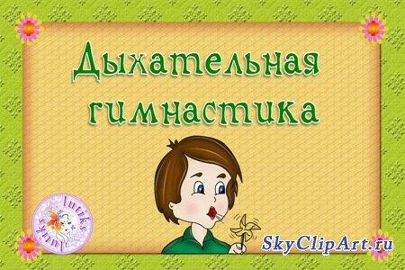

«Задуй упрямую свечу» - в правой руке держать цветные полоски бумаги; левую ладонь положить на живот; вдохнуть ртом, надуть живот; затем длительно выдыхать, «гасить свечу».

«Паровоз» - ходить по комнате, имитируя согнутыми руками движения колес паровоза, произнося при этом «чух-чух» и изменяя скорость движения, громкость и частоту произношения.

«Пастушок» - подуть носом в небольшую дудочку как можно громче, чтобы созвать разбежавшихся в разные стороны коров; показать ребенку, что необходимо вдохнуть через нос и резко выдохнуть в дудочку.

«Гуси летят» - медленно и плавно ходить по комнате, взмахивая руками, как гуси; руки-крылья на вдохе поднимать, на выдохе опускать, произнося «гу-у-у» (8-10 раз).

«Аист» - стоять прямо, поднять руки в стороны, одну ногу, согнув в колене, вынести вперед и зафиксировать положение на несколько минут, удерживая равновесие; на выдохе опустить ногу и руки, тихо произнося «ш-ш-ш» (6-7 раз).

«Охота» - закрыть глаза, по запаху определить, что за предмет перед вами (апельсин, духи, варенье и т.д.).

«Каша» - вдыхать через нос, на выдохе произнести слово «пых». Повторить не менее 6 раз.

«Самолётики» - Готовые бумажные самолётики выставить на старт на столе. Каждый пилот дует на свой самолёт. У кого лучше работает двигатель, чей самолёт улетит дальше, тот и выигрывает.

«Бабочка» - выставить цветочную полянку. Задача ребенка – сдувать бумажную бабочку с ладошки. Желательно, чтобы она улетела на самый дальний цветок.

«Шарик» - представить себя воздушными шариками; на счет 1,2,3,4 сделать четыре глубоких вдоха и задержать дыхание. Затем на счет 1,2,3,4,5 медленно выдохнуть.

«Каша» - вдыхать через нос, на выдохе произнести слово «пых». Повторить не менее 6 раз.

«Ворона» - сесть прямо, быстро поднять руки через стороны вверх – вдох, медленно опустить руки – выдох. Произнести: КАР!

«Покатай карандаш» - вдохнуть через нос и, выдыхая через рот, прокатить по столу карандаш.

«Греем руки» - вдыхать через нос и дуть на озябшие руки, плавно выдыхая через рот, как бы согревая руки.

«Пилка дров» - встать друг против друга парами, взяться за руки и имитировать распиливание дров: руки на себя – вдох, руки от себя – выдох.

«Дровосек» - встать прямо, ноги чуть уже плеч; на выдохе сложить руки топориком и поднять вверх. Резко, словно под тяжестью топора, вытянуть руки на выдохе опустить вниз, корпус наклонить, позволяя рукам «прорубить» пространство между ногами. Произнести «ух». Повторить 6-8 раз.

«Сбор урожая» - встать прямо, поднять руки вверх, чтобы достать яблоки, - вдох (пауза 3 сек). Опустить руки, наклонить корпус вперед и вниз – выдох. Повторить 3-4 раза.

«Комарик» - сесть, ногами обхватить ножки стула, руки поставить на пояс. Вдохнуть, медленно повернуть туловище в сторону; на выдохе показать, как звенит комарик – «з-з-з»; быстро вернуться в исходное положение. Новый вдох – и поворот в другую сторону.

«Сыграем на гармошке» - встать прямо, ноги слегка расставить, руки на поясе. Вдохнуть ( пауза 3 сек ). Наклон в левую сторону – медленно выдохнуть, растянув правый бок. Исходное положение – вдох (пауза 3 сек). Наклон в правую сторону – медленно выдохнуть. Повторить 3-4 раза.

«Трубач» - поднести к губам воображаемую трубу. Имитируя движения трубача, нажимать пальцами на воображаемые клавиши, на выдохе произнести «ту-ту-ту» (10-15 сек).
«Жук» - сесть, руки развести в стороны, немного отведя их назад, - вдох. Выдыхая, показать, как долго жужжит большой жук – «ж-ж-ж», одновременно опуская руки вниз.

Гимнастика для глаз

1. Поднимать глаза вверх и опускать
вниз, как бы заглядывая в глазницу.
Перед началом упражнения объяснить
детям, что мы следим глазами за мячи_
ком, который подпрыгивает высоко
вверх и снова ударяется об пол:
Высоко-превысоко
Бросил я свой мяч легко.
Выше дома, выше крыши,
Облаков высоких выше.
Но упал мой мяч с небес,
Закатился в темный лес.
Раз, два, три, четыре, пять,
Я иду его искать.

2. Посмотреть влево – вправо, так
же глубоко заглядывая в глазницу
(«часики»):
На столе часы стоят.
Целый день они стучат:
Тик – так, тик – так.
Не стучите громко так!

3. Хлопать ресницами часто-часто
(это «крылышки у бабочки»):
Мы шагаем друг за другом
Лесом и зеленым лугом.
Крылья пестрые мелькают,
В поле бабочки летают.

4. Слегка зажмуриться:
Анютины глазки
Зажмурили глазки.
Широко открыть глаза:
Анютины глазки
Открылись, как в сказке.

Гимнастика для глаз
Исследования показывают, что 90% всей информации об окружающем мире человек получает с помощью глаз. Нагрузка на глаза у современного ребёнка огромная, а отдыхают они только во время сна. Гимнастика для глаз полезна всем, а детям особенно.
Одно из самых распространённых заболеваний современности – близорукость. Для профилактики близорукости и замедления её прогрессирования я использую специальную гимнастику для глаз – офтальмотренажер, специальную схему зрительно-двигательных проекций.
Упражнения для глаз предусматривают движение глазного яблока по всем направлениям. В своей работе я применяю ряд различных упражнений, которые представляю в приложении.

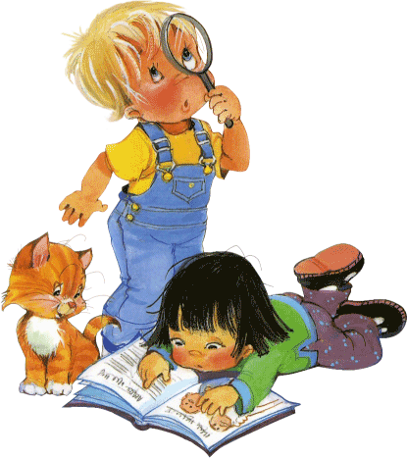

Гимнастика пробуждения
Одной из главной особенностью нервной системы детей дошкольного возраста является медленное переключение из одного состояние в другое, что способствует несформированности нервных процессов. Именно поэтому после дневного сна провожу с детьми специальные упражнения, позволяющие им постепенно перейти к бодрому состоянию.
Гимнастику пробуждения выполняем лежа в кроватях. Сначала дети вытягиваются: прогибают спину, вытягивают вверх руки, переворачиваются с боку на бок. После чего делают упражнения, сопровождающиеся текстом, который им особенно нравится («Киски просыпаются», «Крабик», «Змейка»). После гимнастики дети проходят по ребристой или массажной дорожке , что усиливает оздоровительный эффект.
Важно помнить, что темп пробуждения у детей разный, разная и степень выраженности эмоционального реагирования. Поэтому я улавливаю настроение детей, подбадриваю тех, у кого фон настроения после сна снижен. Слова упражнения проговариваю в спокойном темпе, с радостными интонациями.
Важность гимнастики пробуждения нельзя недооценивать. Она развивает дыхательную мускулатуру, увеличивает подвижность грудной клетки и диафрагмы, улучшает кровообращение в легких, деятельность сердечно - сосудистой системы, укрепляет мышцы спины, стопы, повышает концентрацию внимания.
В практическом материале по оздоровлению детей приводится несколько примеров комплекса упражнений для пробуждения.

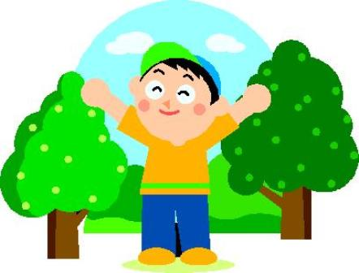

Динамические паузы
Потребность дошкольников в игре и двигательной активности является естественной и гармоничной.
В своей практике обучения я систематически применяю двигательные игры-разминки, которые позволяют снизить эмоциональное и физическое напряжение детей на психологическом и телесном уровнях. Это в свою очередь способствует формированию и укреплению адаптивных механизмов.
Двигательные игры-разминки я провожу в начале, середине или конце занятия, по мере утомляемости детей, продолжительностью 3-7 минут, в зависимости от возраста. Необходимо помнить, что интенсивность упражнений не должна быть высокой, их основная задача - позволить ребёнку сменить позу, задействовать не включившийся в процесс деятельности мышцы, расслабить работавшие. А короткая, но интенсивная нагрузка приведёт лишь к обратному эффекту – к дополнительному утомлению и к тому уже уставших детей. Рекомендую проводить для всех детей в качестве профилактики утомления плавные «растягивающие» движения, которые снимают мышечное напряжение, повышают уровень психической и работоспособности, именно поэтому в начале разминки уделяю большое внимание дыхательным упражнениям в сочетании с различными движениями тела. Это способствует оптимизации газообмена и кровообращения, вентиляции всех участков лёгких, а также общему оздоровлению и улучшению самочувствия. Движения выполняются на фазе вдоха или выдоха, во время задержек дыхания – паузы. В них включаю элементы гимнастики для глаз, дыхательной гимнастики в зависимости от вида занятия.
В практических занятиях использую физминутки по стихотворному тексту, но обращаю внимание на следующие правила при подборе стихотворений к конкретному занятию:
- содержание текста должно сочетаться с темой занятия, его программными задачами
- стихи должны быть с чётким ритмом, так под них легче выполнять разнообразные движения
- самому произносить текст, так как при произношении текста с детьми у них может сбиться дыхание.
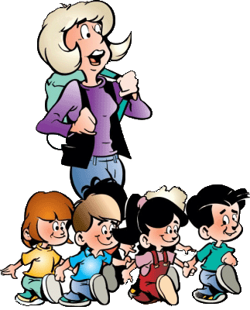

Упражнения, корректирующие осанку

Осанка – это приобретённое человеком в ходе роста привычное, непринуждённое положение тела во время покоя и в движении.
Красивая прямая спина – это и внешняя привлекательность, и внутреннее здоровье.
У детей дошкольного возраста мелкие мышцы спины, имеющие большое значение для удержания правильного положения позвоночного столба, обычно развиты слабо. Поэтому, если не приучить ребёнка сохранять правильную осанку в повседневной жизни до школы, неправильная, вынужденная поза во время школьных занятий будет способствовать прогрессированию нарушений опорно-двигательного аппарата.
Как и во всех других случаях, предупредить дефекты осанки легче, чем их лечить.
Профилактику нарушений осанки рекомендую осуществлять в двух направлениях:
- создание оптимальных гигиенических условий
- проведение воспитательной работы, направленной на осознанное закрепление правильного положения своего тела.

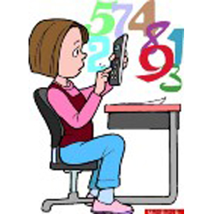

Релаксационные упражнения
Релаксация – это физиологическое состояние покоя, полное или частичное расслабление, наступающее в результате произвольных усилий типа аутогенной тренировки и других психологических приёмов.
Произвольная регуляция у человека – это процесс, происходящий на уровне слов, внутренних планов, представлений конечного результата своих действий.
Развитие самоощущения, самопонимания, самосознания – это первый этап тренировки психической произвольности. Второй этап психической произвольности – это способ научиться изменить свою психическую жизнь в желанном направлении.
Для того чтобы управлять работой своих эмоций, нужно направлять своё внимание на внутренние ощущения и уже потом произвольно менять их характер.
Для улучшения релаксации дети должны овладевать различными сферами психической жизни.
Двигательная сфера:
- произвольно направлять своё внимание на мышцы, участвующие в движении
- различать и сравнивать мышечные ощущения
- определять соответствие характера ощущений характеру движений, сопровождаемых этими ощущениями
- менять характер движений, опираясь на контроль своих ощущений.
Эмоциональная сфера:
- произвольно направлять своё внимание на эмоциональные ощущения, которые он испытывает
- различать и сравнивать эмоциональные ощущения, определяя их характер
- одновременно направлять своё внимание на мышечные ощущения и на экспрессивные движения, сопровождающие собственные эмоции
- произвольно и подражательно «воспроизводить» или демонстрировать эмоции по заданному образцу.
Релаксационные упражнения бывают нескольких видов:
- упражнения для снятия телесного напряжения и повышения общего тонуса
- упражнения для расслабления шеи и плечевого пояса
- упражнения для расслабления рук
- упражнения для расслабления ног.
Упражнения на релаксацию провожу в группе или музыкальном зале в зависимости от состояния детей и целей. Наиболее эффективны упражнения с использованием спокойной классической музыки, такой как: «Волшебная классика для релаксации», «Мой океан – звуки природы для детей», «Прогулка по лесу», «Пение птиц».

Памятка для ребёнка.

- Не дерись, не обижайся без дела.
- Не дразни других, не выпрашивай ничего.
- Не ябедничай за спиной у товарищей.
- Если тебя зовут играть - иди, если не зовут – попросись. Это не стыдно!
- Часто говори: давайте дружить, давайте играть, давайте вместе пойдём домой.
- Не хвастайся. Ты не лучше всех, но и не хуже других!
- Просят о помощи - не отказывай.
- Если что-то не получается – не плачь, попробуй ещё раз. Всё у тебя получится!

Советы родителям.

- Биологические часы у всех идут по-разному. И это ни хорошо, ни плохо. Просто это надо учитывать.
- Стыдно ругать за то, что мозг ребёнка ещё находится в развитии. У него всё впереди.
- Мы видим мир таким, каким его принято видеть, а ребёнок таким, какой он есть на самом деле. Отсюда часто возникает непонимание.
- Маленькие дети не бывают ленивыми. На их лень мы списываем свои педагогические ошибки.
- Ребёнок должен чувствовать, что даже когда вы его ругаете, вы всё равно его любите.
- На наш взгляд, один из самых страшных пророков обучения дошкольников – воспитание боязни ошибки.
- Постарайтесь уделять ребёнку как можно больше времени.
- Важно понять его настроение и уметь сопереживать.
- Не предъявляйте завышенных требований.
- Не ожидайте полной самостоятельности.
- Не стремитесь, во что бы то ни стало, настоять на своём, если ребёнок капризничает.
- В тоже время не стоит потакать разным детским слабостям и чрезмерно опекать малыша.
- Если ребёнок не просит о помощи, не вмешивайтесь в дела, которыми он занят.
- Постарайтесь выяснить, в чём причина неудач, помогите справиться с трудностями.
- Хвалите ребёнка как можно чаще, отмечайте даже незначительные достижения.
- На успехи и неудачи постарайтесь реагировать сдержанно, ровно и обязательно доброжелательно.
- Любите ребёнка не за то, какой он умный или способный, а просто за то, какой он есть.

Пословицы и поговорки о здоровье.
- Аппетит от больного бежит, а к здоровому катится.
- Береги платье снову, а здоровье смолоду.
- Береги честь смолоду, а здоровье под старость.
- Болезному сердцу горько и без перцу.
- Болезнь человека не красит.
- Болен - лечись, а здоров - берегись.
- Больной лечится, здоровый бесится.
- Больной, что ребенок.
- Больному и золотая кровать не поможет.
- Больному и мед горько.
- Больному и мед не вкусен, а здоровый и камень ест.
- Болячка мала, да болезнь велика.
- Будь не красен, да здоров.
- Быстрого и ловкого болезнь не догонит.
- В добром здоровье и хворать хорошо.
- В здоровом теле - здоровый дух.
- Болезнь не красит человека, а старит.
- До свадьбы заживет.
- Лук от семи недуг.
- Где здоровье, там и красота.
- Где кашель, там и хворь.
- Где много лекарей, там много и больных (и недугов).
- Где просто, там живут лет со сто.
- Глупого учить - что мертвого лечить.
- Дай боли волю - она в дугу согнет.
- Дал бог здоровья, да денег нет.
- Дал бы бог здоровья, а счастье найдем.
- Деньги потерял - ничего не потерял, время потерял многое потерял, здоровье потерял - все потерял.
- Держи голову в холоде, живот в голоде, а ноги в тепле.
- До веку далеко: все заживет.
- Доброму человеку и чужая болезнь к сердцу.
- Еле-еле душа в теле.
- Если хочешь быть здоров - закаляйся.
- Есть болезнь - есть и лекарство.
- Живи с разумом, так и лекарок не надо.
- Животы - не нитки: надорвешь - не подвяжешь.
- Застарелую болезнь трудно лечить.
- Здоров будешь - все добудешь.
- Здоров, как бык, и не знаю, как быть.
- Здоровому и нездоровое здорово, а нездоровому и здоровое нездорово.
- Здоровый врача не требует.
- Здоровье - всему голова, всего дороже.
- Здоровье выходит пудами, а входит золотниками.
- Здоровье дороже богатства.
- Здоровье дороже денег, здоров буду и денег добуду.
- Здоровье не купишь - его разум дарит.
- Здоровью цены нет.
- Здоровья за деньги не купишь.
- Каждому своя болезнь тяжела.
- Кашель да чихота - не своя охота.
- Кто в двадцать лет не здоров, в тридцать не умен, а в сорок не богат, тому век таким не бывать.
- Кто встал до дня, тот днем здоров.
- Лук да баня все правят.
- Лук с чесноком родные братья.
- Лук семь недугов лечит, а чеснок семь недугов изводит.
- Лук семь недугов лечит.
- Не бойся дороги, были б кони здоровы.
- Не больной привередлив - боль.
- Не рад больной и золотой кровати.
- Не спрашивай у больного здоровья.
- Нездоровому все немило.
- Ничего не болит, а все стонет.
- Одни кости да кожа.
- Пар костей не ломит.
- Руби дерево здоровое, а гнилое и само свалится.
- С больной головы да на здоровую.
- Тот здоровья не знает, кто болен не бывает.
- У больного здоровья не спрашивают.
- Ум да здоровье дороже всего.
- Умеренность - мать здоровья.
- Упал-то больно, да встал здорово.
- Чеснок да лук от семи недуг.
- Чеснок да редька - так и на животе крепко.
- Чистая вода - для хвори беда.
- Чистота - залог здоровья.
- Я глупый, но здоровый.

Загадки.

Кто на льду меня догонит?
Мы бежим вперегонки.
И несут меня не кони,
А блестящие...
(Коньки)

Мне загадку загадали:
Это что за чудеса?
Руль, седло и две педали,
Два блестящих колеса.
У загадки есть ответ –
Это мой...
(Велосипед)

Работает с пылом,
Уверенно, четко.
Ни грязи, ни пыли
Не вытерпит...
(Щетка)

Вот такой забавный случай!
Поселилась в ванной туча.
Дождик льется с потолка
Мне на спину и бока.
До чего ж приятно это!
Дождик теплый, подогретый,
На полу не видно луж.
Все ребята любят...
(Душ)

Лег в карман и караулит
Рёву, плаксу и грязнулю,
Им утрет потоки слез,
Не забудет он про нос.
(Носовой платок)

На снегу - две полосы,
Удивились две лисы.
Подошла одна поближе:
Здесь бежали чьи-то...
(Лыжи)

Целых 25 зубков
Для кудрей и хохолков.
И под каждым под зубком
Лягут волосы рядком.
(Расческа)

Не обижен, а надут,
Его по полю ведут.
А ударят - нипочем,
Не угнаться за...
(Мячом)

Его все гладят и купают,
А он худеет, будто тает,
Теряет форму, вид и вес
И, наконец, исчезнет весь.
Но он надежный ваш дружище,
Общаясь с ним, мы станем чище.
(Мыло)

Есть ребята у меня
Два серебряных коня.
Езжу сразу на обоих
Что за кони у меня?
(Коньки)

Настежь форточку открою,
Чистый воздух нужен мне.
Летом нужен и зимою,
Взрослым всем и детворе.
(Проветривание)

Зимой в воде холодной
Купаться не боюсь,
Я только здоровее, ребята,
Становлюсь.
(Закаливание)

Я шагаю по квартире,
Приседаю: три – четыре.
И уверен твёрдо я-
С нею ждёт успех меня.
(Зарядка)

Овощи – мои друзья,
С ними подружился я.
Становлюсь здоровым,
Становлюсь активным,
Если каждый день
Съедаю……
(Витамины)

Тщательно вымою тряпкой полы,
Швабра и веник здесь тоже нужны.
Как же приятно – нигде ни пылинки!
Убрали всю комнату, здесь ни соринки!
(Уборка)

В парке и на стадионе,
С ветром на перегонки,
Мчимся мы с друзьями вместе,
Невесомы и легки.
(Бег)

Раз, два, три, четыре, пять,
Нужно правильно дышать.
Здесь поможет нам сноровка,
Упражненье, тренировка.
(Дыхательная гимнастика)

